新 书 推 荐

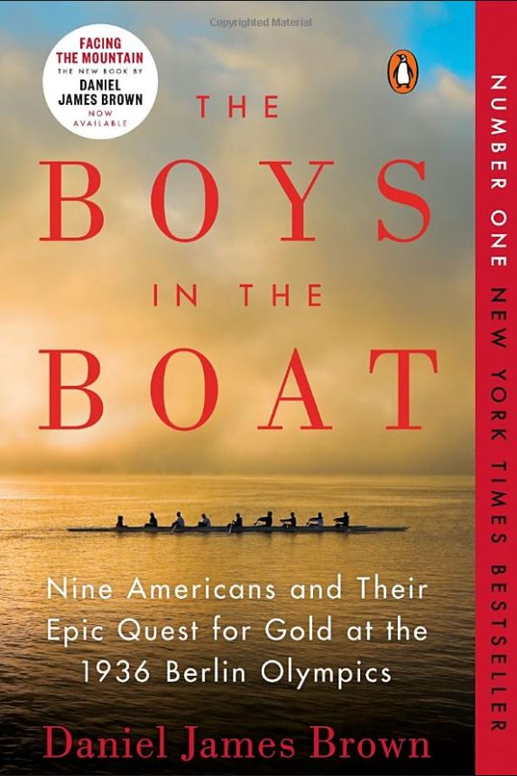
中文书名：《激流男孩：九位美国男孩的一九三六年柏林奥运史诗夺金路》
英文书名：THE BOYS IN THE BOAT
作 者：Daniel James Brown
出 版 社：HapperCollins
代理公司：WME/ANA/Zoey
页 数：224页
出版时间：2012年11月
代理地区：中国大陆、台湾
审读资料：电子稿
类 型：非小说
电影片花（将于今年圣诞节上映！）：
http://www.nurnberg.com.cn/video/video_show.aspx?id=11530

简体中文版曾授权，版权将于2024年3月开放
版权已授20种语言！
Albanian / Living Publishing House
Brazilian Portuguese / Sextante
Complex Chinese / Kate Publishing
Czech / MOBA
Dutch / De Bezige Bij
French / Libella
German / Goldmann
Hebrew / Yedioth
Hungarian / Cartaphilus
Italian / Mondadori
Japanese / Hayakawa
Korean / Random House JoongAn
Polish / Znak
Portuguese / Grupo Almedina
Romanian / Pilot Books
Russian / Exmo
Simplified Chinese / Sichuan People’s Publishing
Spanish / Capitan Swing
Turkish / Inkilap Kitabevi Yayin Sanayii ve Ticaret
Ukrainian / NF LLC

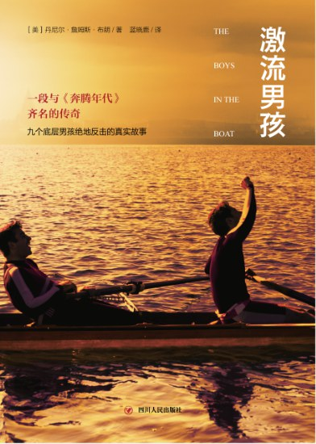
中简本出版记录：
书 名：《激流男孩》
作 者: 丹尼尔·詹姆斯·布朗 著
出版社: 四川人民出版社
译 者: 蓝晓鹿 译
出版年: 2015年10月
页 数: 400页
定 价: 36.00元
装 帧: 平装
ISBN: 9787220095276
豆瓣书讯：https://book.douban.com/subject/26599836/
豆瓣评分：8.9

内容简介：

这是一个真实的故事。

20世纪初，赛艇运动因运动装备和场地的高要求而令普通百姓望而却步。统领美国赛艇圈的，是哈佛、耶鲁等贵族名校的赛艇队。

1936年，九位来自美国西部劳工阶层的男孩，在大萧条的时代深渊中，发展出罕见又相互信赖的紧密关系，甚至在一九三六年的柏林奥运，让全世界知道什么是真正的决心与斗志。这些划桨手的父亲不外乎是些伐木工人、造船厂工人或农夫，没有人觉得华盛顿大学的八桨赛艇成员可以击败来自东岸或英国的精良团队，不过他们却办到了，进而挑战德国赛艇队伍，站上希特勒的颁奖台，让全世界惊讶不已。

故事由主人公华盛顿大学的贫困少年乔伊•瑞兹（Joe Rantz）串起各章节，成长于美国西北部的矿区，他是一个没有家人也没有未来的男孩，划船的目的不只是要找回破碎的尊严，更让自己找到真正安身立命之处。然而，迈向成功之前，必须舍弃多年来确保他在贫困中幸存的特质—单打独斗，不轻信他人，睿智的造船师乔治将引导他成为强大团队的一份子，在这个极致的团队运动项目里，他们将是世界上最好的队伍。

然而，荣誉之路荆棘丛生。

正值大萧条时期，赛艇男孩们需自付旅费赴德参赛，加上路途颠簸遥远，他们的身心备受煎熬；而他们的对手，正在纳粹阴云密布的德国，磨刀霍霍等君一战。

男孩们如何克服重重困难，到达德国？

远赴重洋、体力透支，他们如何直面凶悍的德国队，绝地反击？

最终九位勇敢无畏，意志坚定，出身贫寒的年轻队友并肩作战，击败了众多美国名校赛艇队，取得了代表美国出征1936年柏林奥运会的资格，并战胜了设备精良的德国队获得金牌。

奥运夺冠之后，他们的人生又发生了怎样的变化呢？……

作者简介:


丹尼尔•詹姆斯•布朗 (Daniel James Brown )，美国作家，曾任斯坦福大学教师，现居纽约，著有多本历史纪实作品，《激流男孩》是其最为重要且最为知名的作品，被列为2014年美国华尔街最受追捧的13本书之一。丹尼尔曾数十次采访九十高龄的主人公乔伊和他的女儿，并搜集了大量史料，记录下这震撼世界的光彩一瞬。它展示了勇气、信任、乐观和决心所创造的奇迹！

丹尼尔还创作了以1846年美国西部淘金热为背景的纪实小说《冷漠的星星》，以及反映1894年美国明尼苏达州欣克利大火的纪实小说《燃烧的天空》等。

目录 ：
001／第一部 一八八九～一九三三年
他们的时代
第一章 船屋里新来的年轻人...... 002
第二章 乔伊：孤单童年...... 021
第三章 最好的造船师...... 036
第四章 乔伊：艰辛谋生...... 051
第五章 踏入驳船...... 071

083／第二部 一九三四年
森林中的大型雪松
第六章 赛季开始了...... 084
第七章 进军东部...... 109
第八章 乔伊：一心一意生活...... 131

157／第三部 一九三五年
至关重要的一年
第九章 寻找黄金组合...... 158
第十章 哈德逊河上的较量...... 184
第十一章 乔伊：大古力的夏天...... 206
第十二章 艰难时世...... 220

245／第四部 一九三六年
接触神圣之地
第十三章 决战加州队...... 246
第十四章 激烈的校队赛...... 272
第十五章 划向世界...... 298
第十六章 柏林印象...... 320
第十七章 比赛！比赛！比赛！...... 344
第十八章 最终的决胜...... 365
第十九章 乔伊：最平静的时刻...... 374
尾声...... 378
致谢...... 392

豆瓣书评：

“挺励志的一个故事，真实感给人以一种希望，不像其他的总觉得是编的，现实生活不会存在的。男主在面对生活的态度令人敬佩，即便生活抛弃了他，但是他依然热爱生活，有着目标。奋斗史让人热泪盈眶……”

“作家格拉德威尔在《异类》一书中指出:’人们眼中的天才之所以卓越非凡，并非天资超人一等，而是付出了持续不断的努力。1万小时的锤炼是任何人从平凡变成超凡的必要条件’。 他将此称为"一万小时定律"。

更多豆瓣书评：https://book.douban.com/subject/26599836/comments/

感谢您的阅读！
请将反馈信息发至：版权负责人
Email：Rights@nurnberg.com.cn
安德鲁•纳伯格联合国际有限公司北京代表处
北京市海淀区中关村大街甲59号中国人民大学文化大厦1705室, 邮编：100872
电话：010-82504106, 传真：010-82504200
公司网址：http://www.nurnberg.com.cn
书目下载：http://www.nurnberg.com.cn/booklist_zh/list.aspx
书讯浏览：http://www.nurnberg.com.cn/book/book.aspx
视频推荐：http://www.nurnberg.com.cn/video/video.aspx
豆瓣小站：http://site.douban.com/110577/
新浪微博：安德鲁纳伯格公司的微博_微博 (weibo.com)
微信订阅号：ANABJ2002


